MEMORIA

CURSO “xxxx - Denominación del curso”

Nº edición: XXX/XX/XXXX/XX/XX/X

Modalidad: Elija un elemento.

Memoria del Equipo Docente
Índice
1. DATOS GENERALES DEL CURSO 2
2. ALUMNADO Y EQUIPO DOCENTE 2
3. EVALUACIÓN DEL ALUMNADO 3
4. CALIFICACIONES FINALES 3
5. OBSERVACIONES FINALES DEL PERSONAL DOCENTE 4
ANEXO 1: INFORME DE EDICIÓN Y DE ASISTENCIAS 5
ANEXO 2 6
a. INSTRUCCIONES PARA GENERAR INFORME DE ASISTENCIAS 6
b. INSTRUCCIONES PARA GENERAR INFORME DE EDICIÓN Y OBTENER NÚMERO DE APROBADOS Y SUSPENDIDOS 8
c. INSTRUCCIONES PARA ANEXAR INFORME DE EDICIÓN E INFORME DE ASISTENCIAS A LA MEMORIA DEL CURSO 9

DATOS GENERALES DEL CURSO

Nombre del curso: Curso xxxx “Denominación del curso”
Fecha edición: Fecha inicio – fecha fin

ALUMNADO Y EQUIPO DOCENTE

Alumnado: Figura en el informe de edición adjunto.
Equipo docente:
Tutores/as:
Nombre:
Mail:
Dinamizador/a (en su caso):
Nombre:
Mail:

EVALUACIÓN DEL ALUMNADO
Según se refleja en las tablas de calificaciones finales y prácticas y foros, que acompañan, en su caso, resultan X alumnos/as APTOS/AS y X alumnos/as NO APTOS/AS, por cuanto, o bien no han asistido al % de horas de sesiones requerido, o bien no han superado las evaluaciones mínimas requeridas, o ambas, cuando ni la participación ni la superación del curso ha sido la mínima exigida.
NOTA PARA EL DOCENTE: Para completar en este apartado los valores X con el número de alumnos y alumnas aptos y no aptos, consultar las instrucciones de este enlace del anexo 2.
Se han realizado las siguientes actividades evaluables durante el curso:
NOTA PARA EL DOCENTE: Describir las actividades que se han realizado para evaluar al alumnado del curso y los criterios concretos de calificación utilizados.

EVALUACIÓN FINAL
La evaluación final ha consistido en NOTA PARA EL DOCENTE: explicar cómo se ha realizado la evaluación final al alumnado.
(borrar estas notas para el docente y el anexo 2 una vez completado el informe)

CALIFICACIONES FINALES
Resultado final de la evaluación, datos según estadísticas y resumen de participación en Tareas, Prácticas y foros según informe de edición adjunto al final de este documento.
NOTA PARA EL DOCENTE: Para generar el informe de edición e incluirlo a este informe en el anexo 1, consultar las instrucciones de este enlace en el anexo 2.
Si el curso tiene sesiones sincrónicas, (presenciales o por videoconferencia), incluir también en el anexo 1 el informe de asistencias del curso siguiendo las instrucciones que hay en este enlace en el anexo 2, dejando como título del anexo “ANEXO 1. INFORME DE EDICIÓN Y DE ASISTENCIAS”. Si el curso no tiene sesiones sincrónicas, dejar como título del anexo “ANEXO 1. INFORME DE EDICIÓN”.
(borrar esta nota para el docente y el anexo 2 una vez completado el informe)

OBSERVACIONES FINALES DEL PERSONAL DOCENTE
Comentarios acerca de las incidencias ocurridas durante la docencia/dinamización del curso y los posibles cambios y/o mejoras.
Valencia día, mes, año
Firma: <con Autofirma>
---------------------------
En calidad de Tutor-a/Coordinador-a/Dinamizador-a

ANEXO 1: INFORME DE EDICIÓN Y DE ASISTENCIAS

ANEXO 2

INSTRUCCIONES PARA GENERAR INFORME DE ASISTENCIAS
En el Anexo 1 Informe de edición y asistencias, si el curso tiene sesiones síncronas (presenciales o telepresenciales), se debe incluir el informe de asistencias.
Este informe se genera en la plataforma del IVAP pinchando la botonera de ASISTENCIAS del curso, teniendo seleccionado “Todas”, marcando en la pestaña “Informe” y luego en “Todas”, y pinchando al final de la página en “Exportar informe PDF”
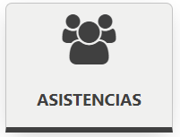

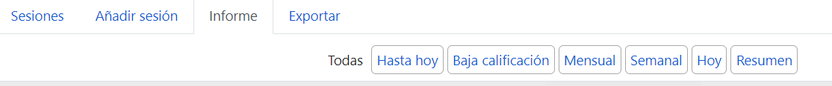
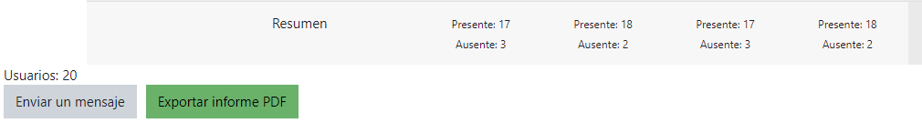
El PDF que nos acabamos de descargar se adjuntará más adelante al PDF que generemos de la memoria de este curso, tal como explicamos en el apartado c de este anexo.
Para obtener el certificado de aprovechamiento de la acción formativa se debe tener en cuenta lo establecido en el apartado de “Expedición de certificados” de la correspondiente convocatoria del Plan de Formación (RESOLUCIÓN de 5 de febrero de 2024, de la Dirección General de Función Pública, por la que se convocan las acciones formativas incluidas en el Plan de formación del personal al servicio de la Generalitat para el ejercicio 2024. [2024/1028])

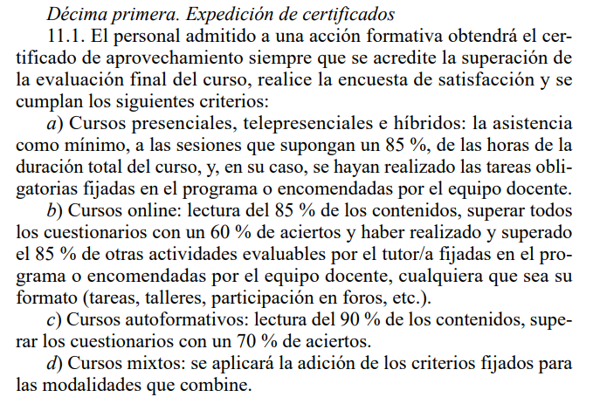

Se observa la conveniencia de recordar al alumnado que revise las estadísticas del curso antes de su finalización para comprobar el correcto registro de las mismas.

INSTRUCCIONES PARA GENERAR INFORME DE EDICIÓN Y OBTENER NÚMERO DE APROBADOS Y SUSPENDIDOS

El equipo docente debe completar las calificaciones manuales en la plataforma de eFormación. A continuación, podrá exportar los datos de la edición del siguiente modo:

Seleccionando “Ajustes del curso”, “pestaña de informes”, “informe de edición”.

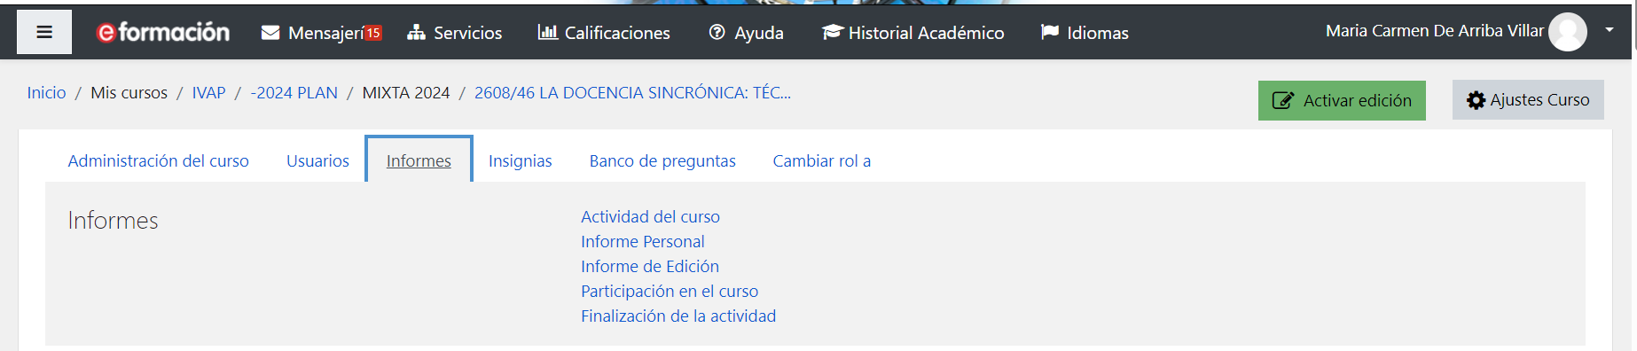
Cuando aparezca el Informe de Edición hay que seleccionar el “Grupo” del curso mediante el desplegable, con el “Rol” de ALUMNO, “Usuario” Todos los usuarios y “Ordenar por” Apellido.

Al final de la página y antes de elegir el formato de edición hay que indicar el número de alumnos que queremos mostrar en el informe. Podemos indicar directamente 100 para asegurarnos que el informe incluirá todos los alumnos posibles.

En ese momento nos aparece en los datos de la edición el número de alumnos aprobados y suspendidos, que usaremos para rellenar los datos del apartado 3 Evaluación del alumnado:
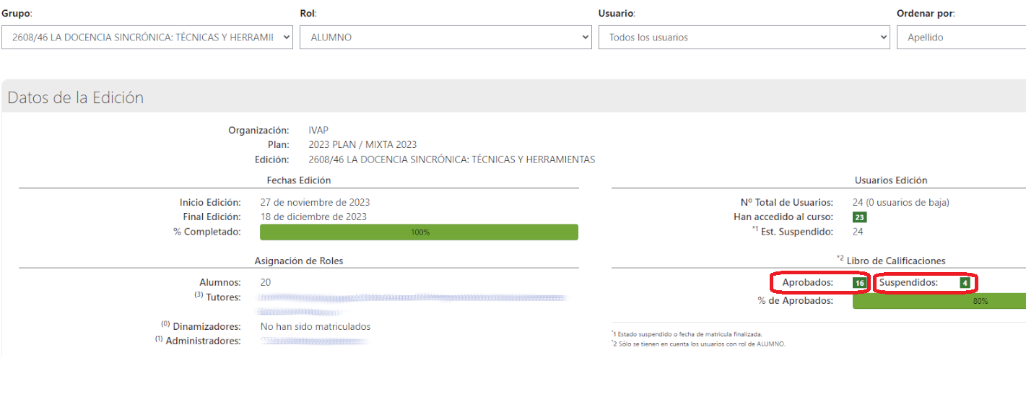

Una vez configurado el informe de edición, la plataforma permite exportar en varios formatos, elegir PDF para adjuntarlo a la memoria.

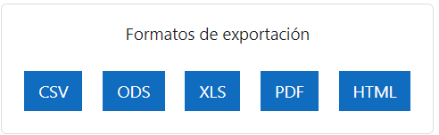
Una vez exportado a PDF el informe de edición, deberemos exportar esta memoria a formato PDF, eliminando previamente todas las páginas del anexo 2 y anexando el informe de edición tal como se explica en el apartado siguiente.

INSTRUCCIONES PARA ANEXAR INFORME DE EDICIÓN E INFORME DE ASISTENCIAS A LA MEMORIA DEL CURSO

Finalmente deberemos juntar en un único PDF esta memoria y el informe de edición, y si hay sesiones síncronas, también el informe de asistencias. Para unir los PDFs usaremos la aplicación PDFSAM.
Si somos personal de la GVA, nos descargaremos la aplicación entrando en la Botiga d’Aplicacions, buscaremos por el nombre “pdfsam” e instalamos la aplicación:
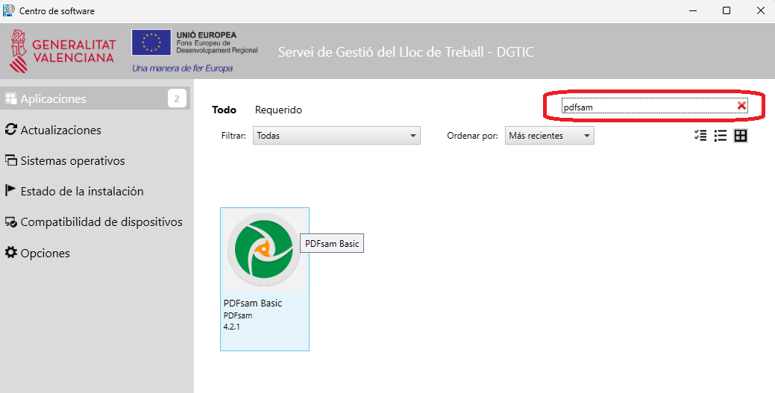
Si somos personal externo a la GVA, podremos descargar la aplicación entrando en la página https://pdfsam.org/es/pdfsam-basic/
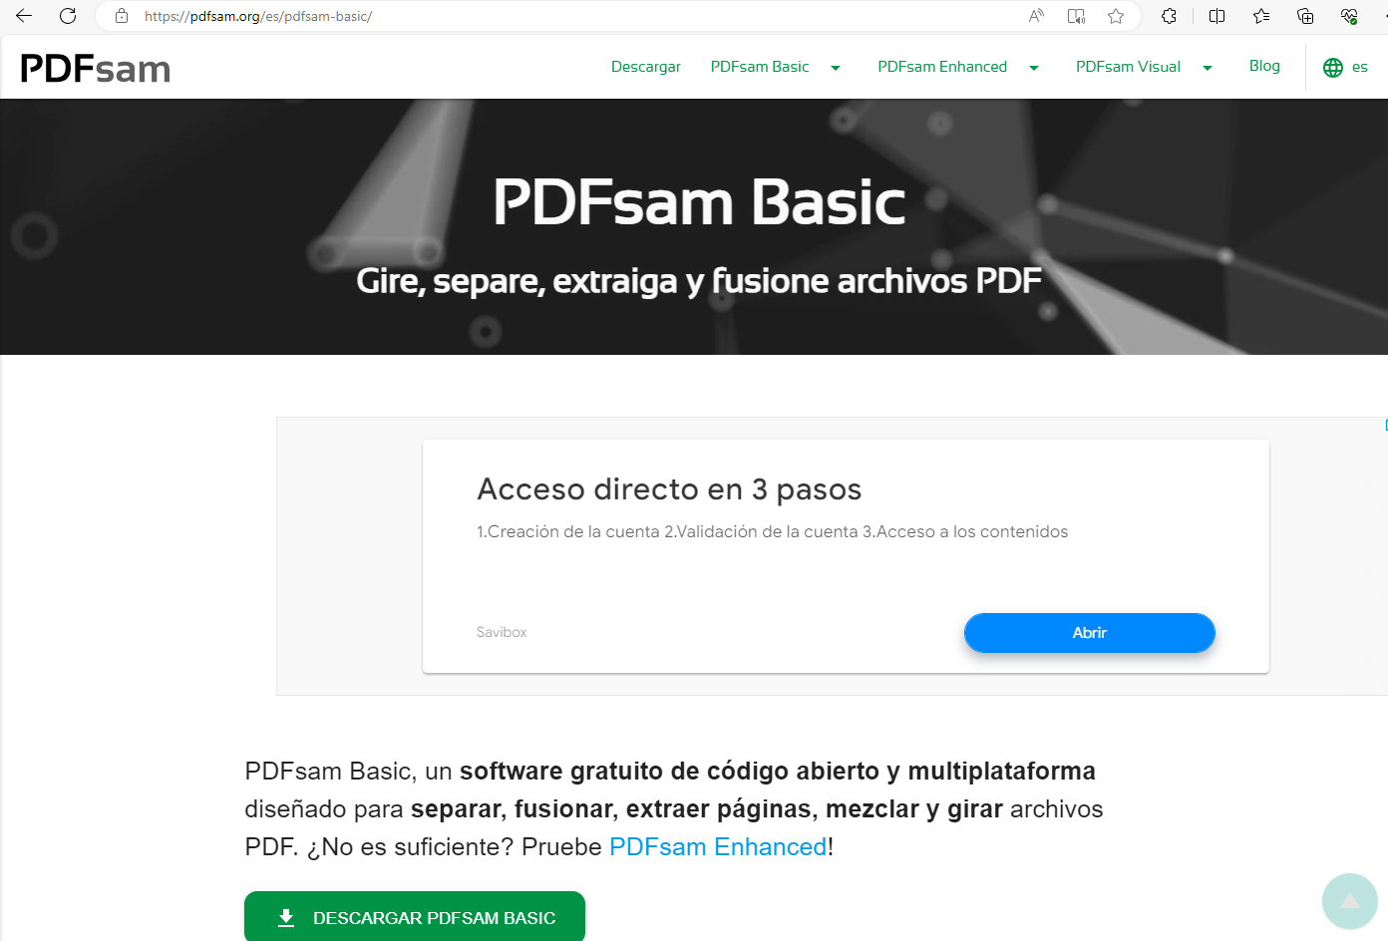

Una vez tenemos instalada la aplicación PDFSam, seguiremos estos pasos:
- La memoria que hemos generado la exportaremos a formato PDF, habiendo eliminado previamente el anexo 2, y todas las notas para el docente.
- Abriremos la aplicación PDFsam y seleccionaremos la opción “Combinar”, y pulsando en “Añadir”, abriremos el PDF que acabamos de generar para la memoria del curso, que se nos habrá grabado con el nombre (6_MEM_cas) Memoria.pdf
- Volveremos a pulsar en “Añadir”, y abriremos el informe de edición que hemos generado, que se nos habrá grabado con el nombre “Informe de Edición_<código y nombre del curso>.pdf en nuestra carpeta de descargas, quedando como sigue:
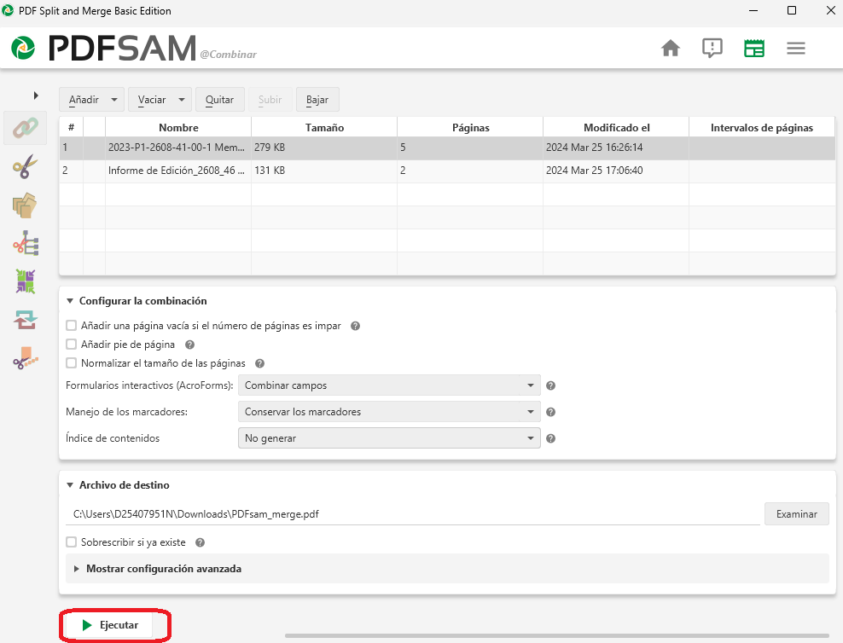
- Si además el curso tiene sesiones presenciales o telepresenciales (síncronas), volveremos a pulsar en “Añadir”, y añadiremos el informe de asistencias, que se nos habrá grabado con el nombre asistencias.pdf en nuestra carpeta de descargas.
- Después pulsamos en “Ejecutar” y se nos generará el informe final, que podremos abrir pulsando en el botón “Abrir”.
- Deberemos firmar con Autofirma el documento PDF final que hemos obtenido. El documento firmado lo deberemos guardar con el nombre AAAA-PP-CCCC-GR-PR-E Memoria.pdf, siendo AAAA el año, PR el programa del curso, CCCC el código de 4 cifras del curso, GR el grupo y E el número de edición.

